exercices de français
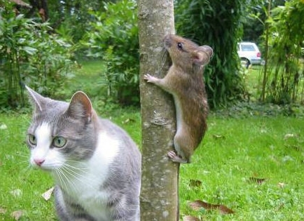niveau 2 classe 3
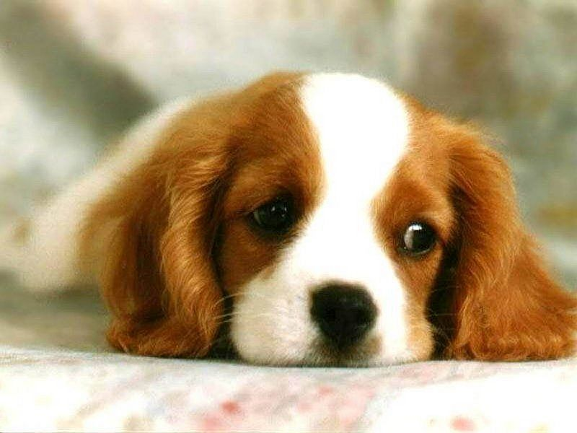

Bon courage !!!! (sg)
phrases importantes en français: version 3

be att få mer vatten på restaurangen
be att få rumsnyckel 272
beställ en efterrätt till
fråga efter en bank
fråga hur mycket klockan är
fråga om de har svenska tidningar
fråga om det finns fisk på restaurangen
fråga om det finns större storlekar
fråga vad det finns för förrätter
fråga vad kyparen heter
köp en tunnelbanebiljett, 2 zoner för 1 dag
présente-toi en français!
säg ”ingen orsak”
säg att det räcker
säg att det saknas en gaffel
säg att det var gott
säg att du avskyr rosa
säg att du fryser (jag har kallt)
säg att du gillar kyckling
säg att du inte förstår
säg att du inte tycker om rött kött
säg att du inte är hungrig
säg att du inte är svensk, men norsk
säg att du letar efter en snygg grön skjorta
säg att du älskar svart
säg att du är hungrig
säg att du är trött idag
säg att du är törstig
tala om att du är svensk
tala om hur du ser ut på franska!

Boule; frågor och svar

boule, vad är det?
det är ett franskt spel
vad heter världens boulehuvudstad?
världshuvudstaden för boulespelet heter Saint-Bonnet-le-Château
var ligger denna stad?
den ligger nära Lyon (nära Saint-Étienne)
av vad är kloten gjorda idag? vilket ämne?
kloten är gjorda av hårt stål
innan med vad spelade man?
innan spelade man med klot av trä eller till och med av sten
vem var Jean Blanc?
han var den första att tillverka klot av stål
vad tillverkar man i Saint-Bonnet-le-Château?
man tillverkar bouleklot av stål i Saint-Bonnet-le-Château
vad kan man besöka i Saint-Bonnet-le-Château?
man kan besöka Boulemuséet
vilket konstverk kan man se på detta museum?
man kan se en skulptur från 1700-talet som visar franska soldater spela boule
vad är ”la pétanque”?
det är den mest spelade varianten av boulespelet
vad är ”le but”?
det är den lilla kulan av trä
vilket är det andra namnet på ”le but”?
dess andra namn är lillgrisen
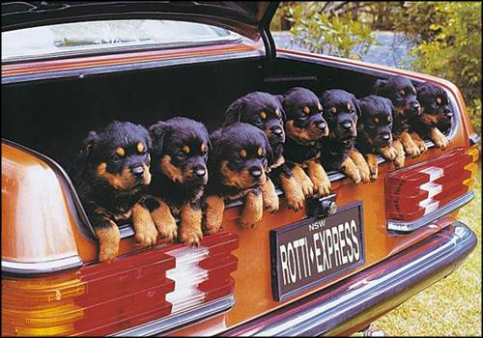

Stackars Kalle, questions

qui est Charles VIII?
quel âge-t-il en 1498?
il habite où?
qu’est-ce qu’il aime comme sport/jeu?
il est célibataire?
que veut-il faire le 7 avril 1498?
décrivez la reine!
pourquoi commence-t-il à s’impatienter?
que fait-il alors?
que se passe-t-il en sortant du château?
que va-t-il faire après cet accident?
comment va-t-il?
soudain que se passe-t-il?
à quelle heure est-il mort?
il était grand?
quel était son surnom?
la reine que fera-t-elle après la mort du roi?
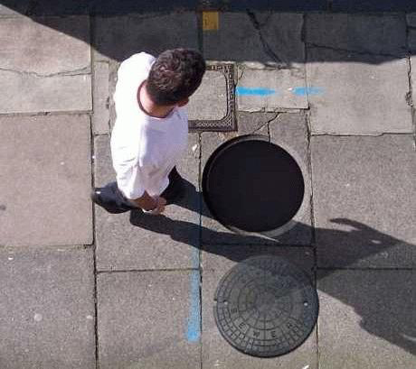

QUESTIONS SUR LE TEXTE; Suzanne Lenglen
vilket var Suzanne Lenglens smeknamn?

vad håller på med för sport?

vid vilken ålder blir hon Frankrikemästarinna för första gången?

varför slutar hon med tennis 1927?

vad heter världens första professionella tennisspelare?

vilket mode lanserade hon?

när och var dog hon?

spelade hon bra tennis?

vem var Mary Browne?

calisson ; questions
1 pourquoi est-ce que c est la fête en 1473 à Aix-en-Provence ?

2 qui se marient ?

3 où se passe cette fête ?

4 le roi se marie pour la première fois ?

5 que fait-on ?

6 comment est la reine ?

7 qu est-ce qu on donne à la reine pour qu elle soit heureuse ?

8 qui le donne à la reine ?

9 comment est sa forme ?

10 que fait la reine ?

11 quel est le miracle ?

12 de quelle ville est-ce la spécialité ?

13 où se trouve cette ville ?

14 comment appelle-t-on cette spécialité ?

15 *en quelle année est-elle née ?

16 *de quoi est-elle composée ?

17 hon ser inte lycklig ut

18 du ser lycklig ut

19 han ser glad ut

20 du ser förvånad ut

21 jag har just diskat

22 han har just gift sig

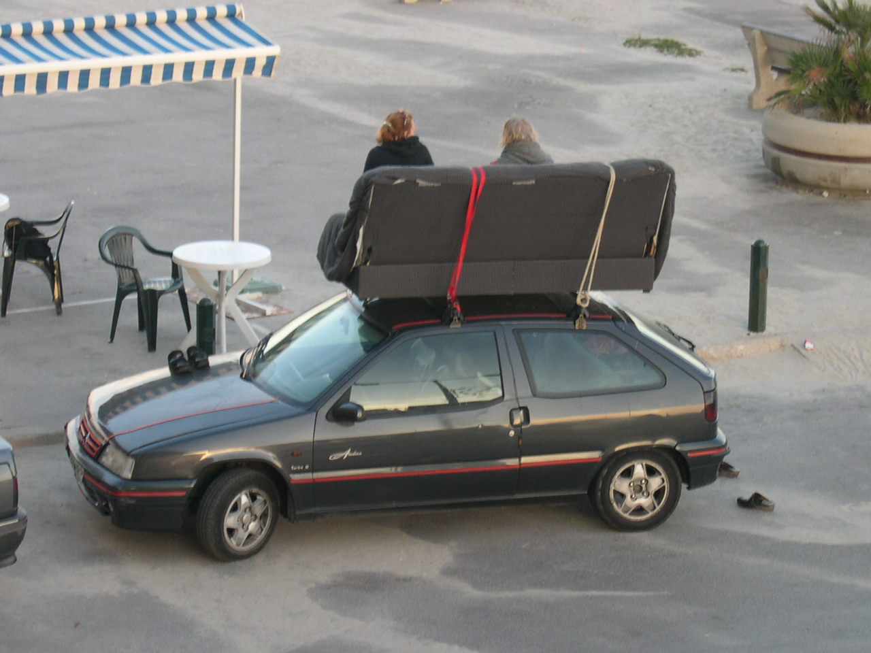

phrases utiles 1

kan jag hjälpa er?
tar man hand om er?
jag letar efter en vacker blus
vilken färg önskar ni?
vilken storlek har ni?
föredrar ni den här modellen eller den där?
tycker ni om blått?
jag vill bara titta lite
skulle ni kunna hjälpa mig, tack?
har ni skjortor på modet?
den här kjolen är för stor
var är provhytterna?
jaha, passar den er bra?
vad söker ni?
vill ni ha något elegant?
jag gillar inte alltför starka färger
jag älskar randiga kläder
vilken färg är på modet just nu?
jag gillar den här blommiga blusen
jag gillar inte den här rutiga t-shirten
det är en vacker prickig tröja
byxan är lite för trång
jag gillar den här röda byxan
har ni en storlek under?
har ni en storlek över?
jag avskyr randiga skjortor
har ni inte andra modeller?
vilken är er skostorlek?
jag har 50 i skostorlek
är skorna på rea?
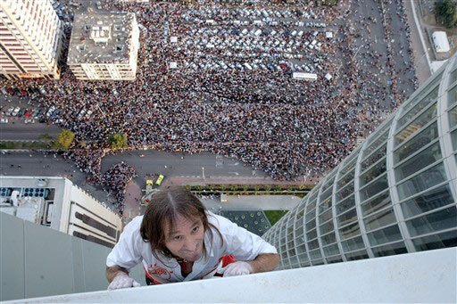

phrases utiles 2

för att komma till Louvren, tack?
ni går rakt fram
tag den tredje gatan till vänster
fortsätt rakt fram
i gathörnet därborta
följ denna gata
det finns inget öppet bageri här
gå ända till rödljusen
sväng den andra gatan till höger
hur dags stänger ni?
finns det en busshållplats i närheten?
kan man åka dit med buss?
det är mycket komplicerat
klädesbutiken ligger på er vänstra sida
gå över den här boulevarden
gå förbi det stora torget/den stora platsen
man måste ta tunnelbanan
tag linje 4 riktning Porte de Clignancourt
ni byter vid stationen Etienne Marcel
ni går av på stationen Concorde
ni måste gå av på Châtelet
se upp för ficktjuvar
stäng ordentligt era handväskor!
finns det en bank i närheten?
är det långt?
kan man gå dit till fots?
skulle ni kunna visa mig det på kartan?
ursäkta mig, känner ni till det här kvarteret?
jag letar efter en skoaffär
finns det en tunnelbanenedgång i närheten?
framför kaféet finns det en tidningskiosk
tobaken är bredvid posten
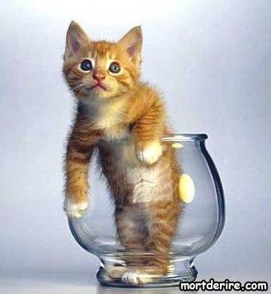

phrases utiles 3

hejsan, två bröd tack
hejsan, varsågod herrn, och med detta?
tre gifflar och två chokladbröd tack
och varsågod, är det allt?
ja, hur mycket blir det?
det blir 4,55 euro tack
varsågod 5 euro frun
och här är er växel, herrn, hej då och ha en bra dag
hej då, tack detsamma
har ni inte en mindre sedel?
har ni en liten påse, tack?
gärna herrn
nästa!
en smörgås med skinka och ost
har ni kylda drycker?
vi har Coca-Colaburkar
en glass tack
vilken smak?
vad finns det?
det finns vanilj, jordgubbe, choklad och äpple
med vispgrädde?
ja, mycket tack
en strut eller en bägare?
har ni en servett tack?
jag är ledsen, jag har inga mer servetter
Berthillon säljer de bästa sorbetglassarna i Paris
glassarna är billigare här
hur många kulor önskar ni?
en mjukglass tack
nej tack, utan vispgrädde tack
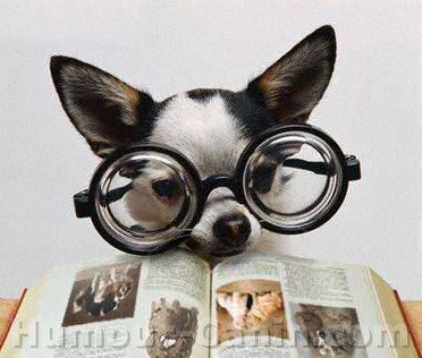
phrases utiles 4

välkommen till Paris!
ni är inte härifrån, eller hur
från vilket land är ni?
vi är från Sverige
vi kommer från Sverige
det är ett vackert land eller hur?
från vilket landskap är ni?
vi kommer från väster
vi bor i en alldeles liten stad
vad heter staden?
det är ett svårt namn, Årjäng
känner ni till Sverige?
nej, inte alls
är det första gången som ni är i Paris?
har ni redan varit i Paris?
vad har ni besökt idag?
vi har besökt Louvren
vi har varit i Eiffeltornet
vi har promenerat på Champs-Elysées
i morgon ska vi till Pompidoucentret
i kväll ska vi se Notre Dame
vad tycker ni om Paris?
tycker ni om den franska huvudstaden?
var bor ni i Paris?
vi är på skolresa här
har ni kommit med flyg eller med tåg?
och trivs ni här?
hur lång tid stannar ni?
vi stannar en vecka
vi åker hem till Sverige efteråt
vi har haft roligt här
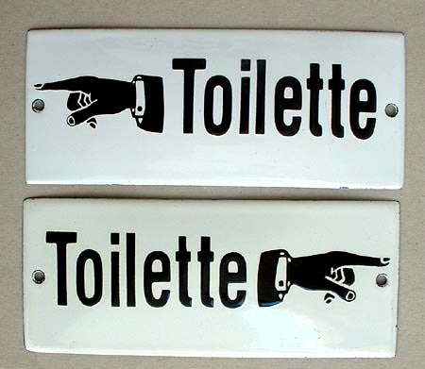
phrases utiles 5

hejsan, rum 19 tack
här är nyckeln
det finns ingen hiss
trappan är där borta bakom er
man måste lämna nyckeln i receptionen
det fattas lakan
det finns ingen tvål
duschen fungerar inte
har ni sovit bra?
jag har glömt nyckeln på rummet
kan ni öppna mitt rum?
har folket på rum 12 kommit hem?
lämna bagaget här
det finns inget varmvatten
hotellet är fullt
hur dags åker ni i morgon?
jag behöver min plånbok
kan man lämna pengar på rummen?
ring i den lilla klockan
vänta ett ögonblick, herrn
har ni stängt fönstren ordentligt?
det finns inga lediga rum
frukosten serveras från och med klockan 07.00
kan man ringa från rummet?
man måste slå 9 först
ni gör för mycket oljud
gå uppför trappan försiktigt, tack
tysta är ni snälla
kan ni ringa rum 14 tack?
finns det någon i rum 15?
han är inte där ännu
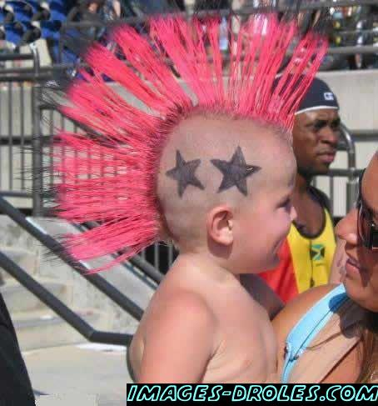
corrigé
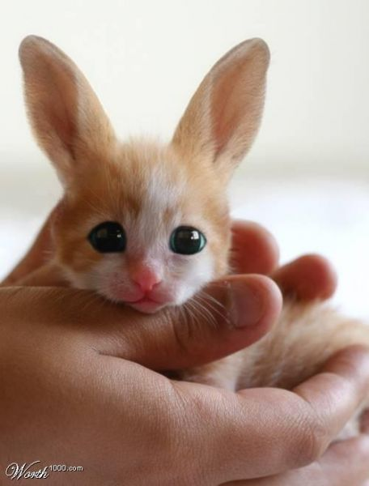

phrases importantes en français: version 3

be att få mer vatten på restaurangen | je voudrais encore de l’eau, s’il vous plaît
be att få rumsnyckel 272 | la clé deux cent soixante-douze, s’il vous plaît
beställ en efterrätt till | je voudrais encore un dessert, s’il vous plaît
fråga efter en bank | excusez-moi, il y a une banque près d’ici? / je cherche une banque
fråga hur mycket klockan är | quelle heure est-il? / vous avez l’heure, s’il vous plaît?
fråga om de har svenska tidningar | vous avez des journaux suédois?
fråga om det finns fisk på restaurangen | il y a du poisson? / vous avez du poisson?
fråga om det finns större storlekar | il y a des tailles plus grandes?
fråga vad det finns för förrätter | qu’est-ce qu’il y a comme entrées?
fråga vad kyparen heter | vous vous appelez comment? / tu t’appelles comment?
köp en tunnelbanebiljett, 2 zoner för 1 dag | je voudrais un ticket de métro, deux zones pour une journée, svp
présente-toi en français! | Je m’appelle Stefan Gustafsson. J’ai 43 ans. J’habite en Suède. Je suis professeur.
säg ”ingen orsak” | de rien
säg att det räcker | ça suffit, c’est assez
säg att det saknas en gaffel | il manque une fourchette
säg att det var gott | c’était bon
säg att du avskyr rosa | je déteste le rose
säg att du fryser (jag har kallt) | j’ai froid
säg att du gillar kyckling | j’aime le poulet
säg att du inte förstår | je ne comprends pas
säg att du inte tycker om rött kött | je n’aime pas la viande rouge
säg att du inte är hungrig | je n’ai pas faim
säg att du inte är svensk, men norsk | je ne suis pas suédois, mais norvégien
säg att du letar efter en snygg grön skjorta | je cherche une belle/jolie chemise verte
säg att du älskar svart | j’adore/j’aime le noir
säg att du är hungrig | j’ai faim
säg att du är trött idag | je suis fatigué aujourd’hui
säg att du är törstig | j’ai soif
tala om att du är svensk | je suis suédois
tala om hur du ser ut på franska! | Je mesure 1 mètre 88. J’ai des cheveux longs et frisés. J’ai des yeux marron. J’ai des lunettes et j’ai une barbe.

Boule; frågor och svar

boule, vad är det? | Boule, qu’est-ce que c’est?
det är ett franskt spel | c’est un jeu français
vad heter världens boulehuvudstad? | comment s’appelle la capitale mondiale de la boule?
världshuvudstaden för boulespelet heter Saint-Bonnet-le-Château | la capitale mondiale de la boule s’appelle Saint-Bonnet-le-Château
var ligger denna stad? | où se trouve cette ville?
den ligger nära Lyon (nära Saint-Étienne) | elle se trouve près de Lyon (près de Saint-Étienne)
av vad är kloten gjorda idag? vilket ämne? | de quoi sont faites les boules aujourd’hui? quelle matière?
kloten är gjorda av hårt stål | les boules sont faites d’acier dur
innan med vad spelade man? | avant avec quoi jouait-on?
innan spelade man med klot av trä eller till och med av sten | avant on jouait avec des boules en bois ou même en pierre
vem var Jean Blanc? | qui était Jean Blanc?
han var den första att tillverka klot av stål | il était le premier à fabriquer des boules en acier
vad tillverkar man i Saint-Bonnet-le-Château? | que fabrique-t-on à Saint-Bonnet-le-Château?
man tillverkar bouleklot av stål i Saint-Bonnet-le-Château | on fabrique des boules d’acier à Saint-Bonnet-le-Château
vad kan man besöka i Saint-Bonnet-le-Château? | qu’est-ce qu’on peut visiter à Saint-Bonnet-le-Château?
man kan besöka Boulemuséet | on peut visiter le musée International de la Boule
vilket konstverk kan man se på detta museum? | quelle pièce d’art peut-on voir dans ce musée?
man kan se en skulptur från 1700-talet som visar franska soldater spela boule | on peut voir une sculpture du XVIIIème siècle qui représente des soldats français qui jouent aux boules
vad är ”la pétanque”? | la pétanque, qu’est-ce que c’est?
det är den mest spelade varianten av boulespelet | c’est la variante la plus pratiquée du jeu de boule
vad är ”le but”? | le but, qu’est-ce que c’est?
det är den lilla kulan av trä | c’est la petite boule en bois
vilket är det andra namnet på ”le but”? | quel est l’autre nom du but?
dess andra namn är lillgrisen | son autre nom est le cochonnet

Stackars Kalle, questions

 | qui est Charles VIII? | c’est un roi français
 | quel âge-t-il en 1498? | en 1498 il a 28 ans
 | il habite où? | il habite au château d’Amboise
 | qu’est-ce qu’il aime comme sport/jeu? | il aime beaucoup le jeu de paume
 | il est célibataire? | non, il est marié
 | que veut-il faire le 7 avril 1498? | il veut aller voir une partie de jeu de paume/il veut expliquer les règles à sa femme
 | décrivez la reine! | elle est très jolie
 | pourquoi commence-t-il à s’impatienter? | il est impatient parce que sa femme n’est pas prête
 | que fait-il alors? | il dit à se femme de se dépêcher
 | que se passe-t-il en sortant du château? | quand il sort du château il cogne sa tête à la porte
 | que va-t-il faire après cet accident? | il va assiter à la partie du jeu de paume
 | comment va-t-il? | il va bien mais il a très mal à la tête
 | soudain que se passe-t-il? | soudain, le roi s’effondre et perd connaissance
 | à quelle heure est-il mort? | il est mort à onze heures du soir
 | il était grand? | non, il était petit
 | quel était son surnom? | son surnom était L’affable”
 | la reine que fera-t-elle après la mort du roi? | la reine va se remarier après sa mort, elle se marie avec le futur Louis XII
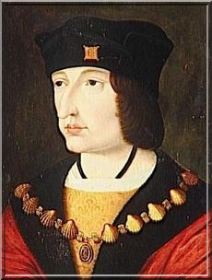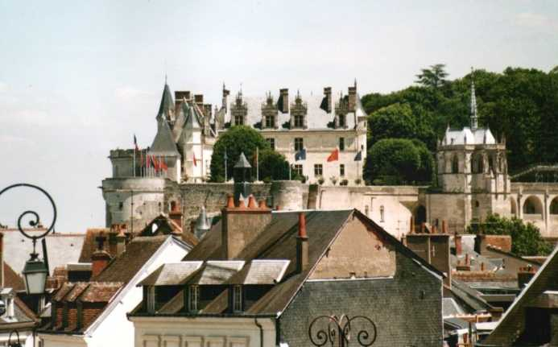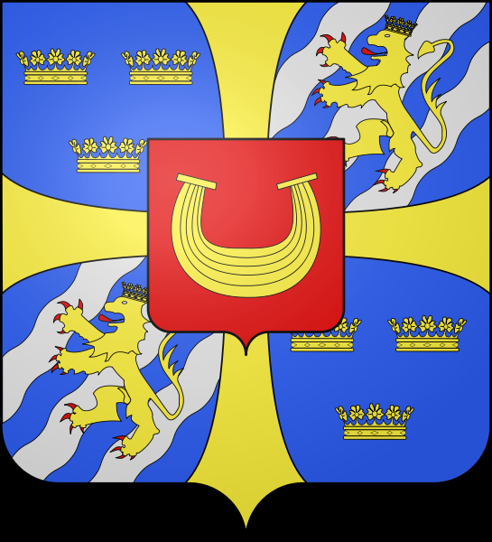

QUESTIONS SUR LE TEXTE; Suzanne Lenglen
vilket var Suzanne Lenglens smeknamn? | 1 quel était le surnom de Suzanne Lenglen ?
hennes smeknamn var den Gudomliga | son surnom était la Divine
bad håller på med för sport? | 2 qu est-ce qu elle a fait comme sport ?
hon spelar tennis | elle joue au tennis
vid vilken ålder blir hon Frankrikemästarinna för första gången? | 3 à quel âge devient-elle championne de France pour la première fois ?
hon blir Frankrikemästarinna för första gången vid 15 års ålder | elle devient championne de France pour la première fois à l’âge de 15 ans
varför slutar hon med tennis 1927? | 4 pourquoi est-ce qu elle arrête le tennis en 1927 ?
därför att hon får nog, hon vill inte spela tennis längre | parce qu’elle en a marre, elle ne veut plus joueur au tennis
vad gör hon 1927? | 5 que fait-elle en 1927 ?
hon åker tillbaka till Frankrike | elle retourne en France
vad heter världens första professionella tennisspelare? | 6 comment s’appelle le premier joueur de tennis professionnel au monde ?
världens första professionella tennisspelare heter Suzanne Lenglen | le premier joueur de tennis professionnel au monde s’appelle Suzanne Lenglen
vilket mode lanserade hon? | 7 quelle mode a-t-elle lancé ?
han lanserar modet med korta kjolar | elle lance la mode des jupes courtes
när och var dog hon? | 8 quand et où est-elle morte ?
hon dog 1938 i Paris | elle est morte en 1938 à Paris
spelade hon bra tennis? | 9 elle jouait bien au tennis ?
ja, hon dominerar totalt världens damtennis | oui, elle domine totalement le tennis mondial féminin
vem var Mary Browne? | 10 qui était Mary Browne ?
det var en mycket talangfull amerikansk tennisspelerska | c’était une joueuse de tennis très talentueuse américaine

calisson ; questions-réponses
varför är det fest i Aix-en-Provence 1473? | 1 pourquoi est-ce que c est la fête en 1473 à Aix-en-Provence ?
det är ett giftermål | il y a un mariage
vem gifter sig? | 2 qui se marient ?
kungen och drottningen gifter sig | le roi et la reine se marient
var sker festen? | 3 où se passe cette fête ?
festen sker på slottet | la fête se passe au château
gifter sig kungen för första gången? | 4 le roi se marie pour la première fois ?
nej, han gifter sig för andra gången | non, il se marie pour la deuxième fois
vad gör man? | 5 que fait-on ?
man äter, man dricker, man dansar, man sjunger och man skrattar | on mange, on boit, on danse, on chante et on rigole
hur är drottningen? | 6 comment est la reine ?
hon är ledsen | elle est triste
vad ger man till drottningen för att hon skall bli lycklig? | 7 qu est-ce qu on donne à la reine pour qu elle soit heureuse ?
man ger en liten sötsak till drottningen | on donne une petite douceur à la reine
vem ger det till drottningen? | 8 qui le donne à la reine ?
det är kungens kock-konditorn som ger henne den | c’est le cuisinier-pâtissier du roi qui le lui donne
hur är dess form? | 9 comment est sa forme ?
den har formen av en gigantisk mandel | elle a la forme d’une amande gigantesque
vad gör drottningen? | 10 que fait la reine ?
drottningen smakar en liten bit | la reine goûte un petit morceau
vilket är miraklet? | 11 quel est le miracle ?
hon tycker om kakan och hon ler | elle aime le gâteau et elle sourit
i vilken stad är det en specialitet? | 12 de quelle ville est-ce la spécialité ?
det är specialiteten från staden Aix-en-Provence | c’est la spécialité de la ville d’Aix-en-Provence
var ligger denna stad? | 13 où se trouve cette ville ?
denna stad ligger i södra Frankrike (i söder) | cette ville se trouve dans le Midi (dans le sud)
vad kallar man denna specialitet? | 14 comment appelle-t-on cette spécialité ?
man kallar denna specialitet calisson | on appelle cette spécialité calisson
vilket år föddes den? | 15 *en quelle année est-elle née ?
den föddes 1473 | elle est née en 1473
vad består den av? | 16 *de quoi est-elle composée ?
den består av mandelmassa och inlagd melon | elle est composé de pâte d’amande et de melon confit
elle n’a pas l’air heureuse | 17 hon ser inte lycklig ut
tu as l’air heureux/heureuse | 18 du ser lycklig ut
il a l’air joyeux | 19 han ser glad ut
tu as l’air surpris | 20 du ser förvånad ut
je viens de faire la vaisselle | 21 jag har just diskat
il vient de se marier | 22 han har just gift sig

phrases utiles 1

kan jag hjälpa er? | je peux vous aider?
tar man hand om er? | on s’occupe de vous?
jag letar efter en vacker blus | je cherche un beau chemisier
vilken färg önskar ni? | quelle couleur désirez-vous?
vilken storlek har ni? | quelle est votre taille?/quelle taille faites-vous?
föredrar ni den här modellen eller den där? | vous préférez ce modèle-ci et celui-là?
tycker ni om blått? | vous aimez le bleu?
jag vill bara titta lite | je veux juste regarder un peu
skulle ni kunna hjälpa mig, tack? | vous pourriez m’aider, svp?
har ni skjortor på modet? | vous avez des chemises à la mode?
den här kjolen är för stor | cette jupe est trop grande
var är provhytterna? | où sont les cabines d’essayage?
jaha, passar den er bra? | alors, il vous va bien?
vad söker ni? | qu’est-ce que vous cherchez?
vill ni ha något elegant? | vous voulez quelque chose de chic?
jag gillar inte alltför starka färger | je n’aime pas les couleurs trop vives
jag älskar randiga kläder | j’adore les vêtements rayés
vilken färg är på modet just nu? | quelle couleur est à la mode actuellement?
jag gillar den här blommiga blusen | j’aime ce chemisier à fleurs
jag gillar inte den här rutiga t-shirten | je n’aime pas ce t-shirt à carreaux
det är en vacker prickig tröja | c’est un beau pull à pois
byxan är lite för trång | le pantalon me serre un peu
jag gillar den här röda byxan | j’aime ce pantalon rouge
har ni en storlek under? | vous avez une taille en-dessous?
har ni en storlek över? | vous avez une taille en-dessus?
jag avskyr randiga skjortor | j’ai horreur des chemises rayées
har ni inte andra modeller? | vous n’avez pas d’autres modèles?
vilken är er skostorlek? | quelle est votre pointure?
jag har 50 i skostorlek | je fais du 55/je chausse du 55
är skorna på rea? | les chaussures sont en solde?

phrases utiles 2

för att komma till Louvren, tack? | pour aller au Louvre, svp?
ni går rakt fram | vous allez tout droit
tag den tredje gatan till vänster | prenez la troisième rue à gauche
fortsätt rakt fram | continuez tout droit
i gathörnet därborta | au coin de la rue là-bas
följ denna gata | suivez cette rue
det finns inget öppet bageri här | il n’y a pas de boulangerie ouverte ici
gå ända till rödljusen | allez jusqu’au feu
sväng den andra gatan till höger | tournez la deuxième rue à droite
hur dags stänger ni? | vous fermez à quelle heure?
finns det en busshållplats i närheten? | il y a un arrêt de bus près d’ici?
kan man åka dit med buss? | on peut y aller en bus?
det är mycket komplicerat | c’est très compliqué
klädesbutiken ligger på er vänstra sida | le magasin de vêtements se trouve à votre gauche
gå över den här boulevarden | traversez ce boulevard
gå förbi det stora torget/den stora platsen | passez par la grande place
man måste ta tunnelbanan | il faut prendre le métro
tag linje 4 riktning Porte de Clignancourt | prenez la ligne 4 direction Porte de Clignancourt
ni byter vid stationen Etienne Marcel | vous changez à la station Etienne Marcel
ni går av på stationen Concorde | vous descendez à la station Concorde
ni måste gå av på Châtelet | il faut descendre à Châtelet
se upp för ficktjuvar | faites attention aux pickpockets!
stäng ordentligt era handväskor! | fermez bien vos sacs à main!
finns det en bank i närheten? | il y a une banque près d’ici?
är det långt? | c’est loin?
kan man gå dit till fots? | on peut y aller à pied?
skulle ni kunna visa mig det på kartan? | vous pourriez me le montrer sur le plan?
ursäkta mig, känner ni till det här kvarteret? | excusez-moi, vous connaissez ce quartier?
jag letar efter en skoaffär | je cherche un magasin de chaussure
finns det en tunnelbanenedgång i närheten? | il y a une bouche de métro près d’ici?
framför kaféet finns det en tidningskiosk | devant le café, il y a un kiosque à journaux
tobaken är bredvid posten | le bureau de tabac est à côté de la poste

phrases utiles 3

hejsan, två bröd tack | bonjour, deux baguettes s’il vous plaît
hejsan, varsågod herrn, och med detta? | bonjour, voilà monsieur, et avec ça?
tre gifflar och två chokladbröd tack | trois croissants et deux pains au chocolat, svp
och varsågod, är det allt? | et voici, c’est tout?
ja, hur mycket blir det? | oui, ça fait combien?
det blir 4,55 euro tack | ça fait 4,55 euros s’il vous plaît
varsågod 5 euro frun | voilà 50 euros madame
och här är er växel, herrn, hej då och ha en bra dag | et voici votre monnaie, monsieur, au revoir et bonne journée
hej då, tack detsamma | au revoir, merci, pareillement
har ni inte en mindre sedel? | vous n’avez pas un billet plus petit?
har ni en liten påse, tack? | vous avez un petit sac, s’il vous plaît?
gärna herrn | volontiers monsieur
nästa! | au suivant!
en smörgås med skinka och ost | un sandwich au jambon-fromage, svp
har ni kylda drycker? | vous avez des boissons fraîches?
vi har Coca-Colaburkar | on a des canettes de coca
en glass tack | une glace s’il vous plaît
vilken smak? | quel parfum?
vad finns det? | qu’est-ce qu’il y a?
det finns vanilj, jordgubbe, choklad och äpple | il y a vanille, fraise, chocolat et pomme
med vispgrädde? | avec de la crème Chantilly?
ja, mycket tack | oui, beaucoup s’il vous plaît
en strut eller en bägare? | un cornet ou un gobelet?
har ni en servett tack? | vous avez une serviette, s’il vous plaît?
jag är ledsen, jag har inga mer servetter | je suis désolé, je n’ai plus de serviettes
Berthillon säljer de bästa sorbetglassarna i Paris | Berthillon vend les meilleurs sorbets de Paris
glassarna är billigare här | les glaces sont moins chères ici
hur många kulor önskar ni? | combien de boules désirez-vous?
en mjukglass tack | une glace à l’italienne, s’il vous plaît
nej tack, utan vispgrädde tack | non merci, sans crème Chantilly, svp

phrases utiles 4

välkommen till Paris! | bienvenue à Paris!
ni är inte härifrån, eller hur | vous n’êtes pas d’ici n’est-ce pas?
från vilket land är ni? | vous êtes de quel pays?
vi är från Sverige | nous sommes de Suède
vi kommer från Sverige | on vient de Suède
det är ett vackert land eller hur? | c’est un beau pays n’est-ce pas?
från vilket landskap är ni? | vous êtes de quelle région?
vi kommer från väster | on vient de l’ouest
vi bor i en alldeles liten stad | on habite une toute petite ville
vad heter staden? | comment s’appelle la ville?
det är ett svårt namn, Årjäng | c’est un nom difficile, Årjäng
känner ni till Sverige? | vous connaissez la Suède?
nej, inte alls | non, pas du tout
är det första gången som ni är i Paris? | c’est la première fois que vous êtes à Paris?
har ni redan varit i Paris? | vous êtes dejà venu(s) à Paris?
vad har ni besökt idag? | qu’est-ce que vous avez visité aujourd’hui?
vi har besökt Louvren | on a visité le Louvre
vi har varit i Eiffeltornet | on a été à la Tour Eiffel
vi har promenerat på Champs-Elysées | nous nous sommes promenés sur les Champs-Elysées
i morgon ska vi till Pompidoucentret | demain, on va au Centre Pompidou
i kväll ska vi se Notre Dame | ce soir on va voir le Notre Dame
vad tycker ni om Paris? | que pensez-vous de Paris?
tycker ni om den franska huvudstaden? | est-ce que vous aimez la capitale française?
var bor ni i Paris? | vous logez où à Paris?
vi är på skolresa här | nous sommes en voyage scolaire ici
har ni kommit med flyg eller med tåg? | vous êtes venus en avion ou en train?
och trivs ni här? | et ça vous plaît ici?
hur lång tid stannar ni? | combien de temps restez-vous?
vi stannar en vecka | on reste une semaine
vi åker hem till Sverige efteråt | on rentre en Suède après
vi har haft roligt här | on s’est bien amusé ici

phrases utiles 5

hejsan, rum 19 tack | bonjour, la chambre 19 s’il vous plaît
här är nyckeln | voici votre clé
det finns ingen hiss | il n’y a pas d’ascenseur
trappan är där borta bakom er | l’escalier est là-bas derrière vous
man måste lämna nyckeln i receptionen | il faut laisser la clé à la réception
det fattas lakan | il manque des draps
det finns ingen tvål | il n’y a pas de savon
duschen fungerar inte | la douche ne marche pas
har ni sovit bra? | vous avez bien dormi?
jag har glömt nyckeln på rummet | j’ai oublié la clé dans la chambre
kan ni öppna mitt rum? | vous pouvez ouvrir ma chambre?
har folket på rum 12 kommit hem? | les gens de la chambre 12 sont rentrés?
lämna bagaget här | laissez les bagages ici
det finns inget varmvatten | il n’y a pas d’eau chaude
hotellet är fullt | l’hôtel est complet
hur dags åker ni i morgon? | vous partez à quelle heure demain?
jag behöver min plånbok | j’ai besoin de mon portefuille
kan man lämna pengar på rummen? | on peut laisser de l’argent dans les chambres?
ring i den lilla klockan | sonnez à la petite clochette
vänta ett ögonblick, herrn | attendez un instant, monsieur
har ni stängt fönstren ordentligt? | vous avez bien fermé les fenêtres?
det finns inga lediga rum | il n’y a pas de chambres libres
frukosten serveras från och med klockan 07.00 | le petit déjeuner est servi à partir de 07.00
kan man ringa från rummet? | on peut téléphoner de la chambre?
man måste slå 9 först | il faut faire le 9 d’abord
ni gör för mycket oljud | vous faites trop de bruit
gå uppför trappan försiktigt, tack | montez l’escalier doucement, svp
tysta är ni snälla | silence, s’il vous plaît
kan ni ringa rum 14 tack? | vous pouvez appeler la chambre 14, svp?
finns det någon i rum 15? | il y a quelqu’un dans la chambre 15?
han är inte där ännu | il n’est pas là encore

